RENAULT 4 E-TECH ELECTRIC KRIJGT MEER ACTIERADIUS, NIEUWE VERSIES EN EXTRA TECHNOLOGIE

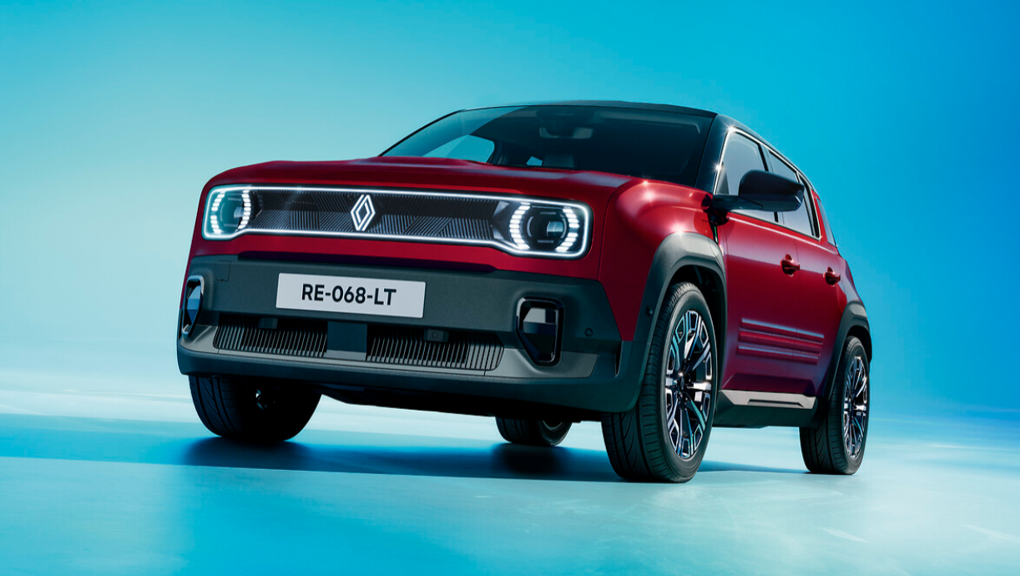

- Na de introductie van de Plein Sud-versie met elektrisch te openen canvasdak zet Renault de ontwikkeling van de Renault 4 E-Tech electric voort met nieuwe verbeteringen die worden gepresenteerd op de Autosalon van Parijs 2026.
- Alle uitvoeringen van de Renault 4 E-Tech electric profiteren van een grotere actieradius: tot 310 km voor de 40 kWh urban range-versie, tot 415 km voor de comfort range-versie en tot 400 km voor de Plein Sud comfort range-uitvoering.
- De speciale Roland-Garros-uitvoering wordt toegevoegd aan het gamma als comfort range-versie met een 52 kWh-batterij en standaard het Plein Sud-canvasdak.
- Een nieuwe instapuitvoering met de naam jogging verschijnt vóór het einde van het jaar met een nieuwe 80 kW (110 pk)-motor en een 37 kWh LFP-batterij, goed voor een WLTP-actieradius tot 305 km.
- Naast technische verbeteringen krijgt de Renault 4 E-Tech electric onder meer handmatige batterijvoorconditionering en een high-definition 360°-camera voor de rijkere uitvoeringen.
- De prijzen van het vernieuwde aanbod volgen binnenkort.

Schiphol-Rijk – Renault toont op de Autosalon van Parijs 2026 hoe de Renault 4 E-Tech electric zich blijft ontwikkelen na zijn marktintroductie. Het model profiteert van een grotere actieradius, extra technologie, nieuwe uitrustingsmogelijkheden en de komst van nieuwe uitvoeringen. Daarmee wordt het aanbod breder en aantrekkelijker voor zowel particuliere als zakelijke klanten.

De innovatie bij Renault stopt niet na de introductie van een nieuw model. Door voortdurende optimalisatie krijgen bestaande modellen regelmatig technische en functionele verbeteringen. Op de Autosalon van Parijs 2026 laat de Renault 4 E-Tech electric zien hoe meer actieradius, nieuwe technologieën en aanvullende uitrusting het gebruiksgemak verder vergroten.
Grotere actieradius voor bestaande uitvoeringen
De Renault 4 E-Tech electric wordt nog veelzijdiger dankzij aerodynamische optimalisaties, waaronder een aangepaste bodembekleding en nieuwe buitenspiegels. Daardoor profiteren zowel de 40 kWh urban range- als de 52 kWh comfort range-batterij van een grotere actieradius.
De 40 kWh urban range-batterij in combinatie met de evolution-uitvoering en een 90 kW (120 pk)-motor biedt nu een WLTP-actieradius tot 310 km. Het officiële gecombineerde energieverbruik bedraagt 14,7 kWh/100 km. De 52 kWh comfort range-batterij, beschikbaar op de uitvoeringen evolution, techno, iconic en Roland-Garros, is gekoppeld aan een 110 kW (150 pk)-motor en bereikt een WLTP-actieradius tot 415 km bij een verbruik van 14,4 kWh/100 km. De Plein Sud-uitvoering haalt nu een actieradius van 400 km met een verbruik van 14,9 kWh/100 km. Beide batterijversies zijn standaard uitgerust met een 11 kW (V2L EN V2G) AC bidirectionele boordlader
Sport-chique uitstraling voor Roland-Garros-uitvoering
De nieuwe Roland-Garros-uitvoering onderscheidt zich door specifieke kleuren, materialen en designaccenten. De carrosserie is verkrijgbaar in een tweekleurige combinatie van blanc glacier, gris urban, noir etoilé of brun terracotta met zwarte dakbogen en stijlen. Verder beschikt deze uitvoering over een zilverkleurig element op het voorscherm met Roland-Garros-logo, 18-inch lichtmetalen Parisienne-velgen met zwarte diamantafwerking en brun terracotta-accenten op voor- en achterbumper.
Het interieur is uitgevoerd met lichtgrijze bekleding van volledig gerecyclede materialen. De specifieke weefstructuur verwijst naar technische sportkleding. Blauwe bekledingsaccenten, een verlicht dashboardelement met de aanduiding “Roland Garros Paris” en een speciaal vormgegeven e-pop-shifter versterken het exclusieve karakter. Ook zijn er een Qi2-draadloze lader in gravelkleur, specifieke vloermatten en aluminium instaplijsten met Roland-Garros-signatuur aanwezig.
De Renault 4 Roland-Garros E-Tech electric beschikt over de 52 kWh comfort range-batterij, haalt een WLTP-actieradius tot 400 km en is standaard voorzien van het Plein Sud-canvasdak.
Nieuwe jogging-uitvoering met LFP-batterij
Later dit jaar wordt het gamma uitgebreid met de nieuwe instapuitvoering jogging. Deze versie beschikt onder meer over handbediende airconditioning, een OpenR-dual-screen met een 7-inch digitaal instrumentarium en een 10,1-inch multimediascherm, Apple CarPlay en Android Auto in volledig schermformaat, parkeersensoren achter en 18-inch wielen met stalen wieldoppen. Daarnaast zijn een digitale achteruitrijcamera en handmatige batterijvoorconditionering standaard aanwezig.
De aandrijflijn bestaat uit een nieuwe 80 kW (110 pk)-elektromotor uit dezelfde familie als die van de Renault Twingo E-Tech electric. De energie wordt geleverd door een 37 kWh (36,5 kWh bruikbaar) LFP-batterij met cell-to-pack-architectuur. Deze uitvoering biedt een WLTP-actieradius tot 305 km en sprint in 10,2 seconden van 0 naar 100 km/u.
De standaarduitrusting omvat een 6,6 kW AC-boordlader en een 80 kW DC-snellader. Laden van 10 naar 80% duurt slechts 25 minuten via een DC-snellader.
Nieuwe technologieën en uitgebreidere rijhulpsystemen
Alle uitvoeringen van de Renault 4 E-Tech electric beschikken voortaan over een high-definition achteruitrijcamera. Voor de uitvoeringen techno en iconic is daarnaast een 360°-camera leverbaar. De handmatige functie voor batterijvoorconditionering helpt bestuurders de laadtijd bij snellaadstations te optimaliseren zonder een route in het navigatiesysteem te hoeven invoeren. Ook verstuurt de My Renault-app voortaan een melding vlak voordat het laden wordt voltooid.
Het pakket rijhulpsystemen wordt uitgebreid met predictive eco-driving assistant en emergency stop assistant. Het eerste systeem analyseert de weg vooruit en adviseert tijdig vaart te minderen. Het tweede systeem werkt samen met active driver assist en brengt de auto gecontroleerd tot stilstand wanneer de bestuurder niet reageert.
Daarnaast is het eCall-systeem voortaan compatibel met 4G- en 5G-netwerken. Ook introduceert Renault een magnetische, geventileerde Qi2-smartphonelader die een batterij in een uur tijd tot 50% oplaadt zonder dat deze oververhit raakt.

Smart driving mode vervangt voortaan MySense. Dit systeem schakelt automatisch tussen Eco-, Comfort- en Sport-modus op basis van de rijstijl. Ook de elektrische achterklep is verder verbeterd. De bagageruimte opent automatisch zodra de bestuurder met de sleutelkaart de auto nadert.
Renault 4 E-Tech electric Van Techno
Ook zakelijke gebruikers profiteren van de doorontwikkeling van het model. Naast de bestaande Evolution-uitvoering komt er een tweede N1-gehomologeerde bestelwagenvariant: de Renault 4 E-Tech electric Van Techno. Deze uitvoering wordt verkocht in onder meer Nederland en beschikt over voorzieningen als getinte achterruiten, een 10-inch navigatiescherm en extra rijhulpsystemen.
Net als de Evolution vervangt de Techno de achterbank door een thermogevormde laadruimte met sjorogen en een ladingborgingssysteem. Het laadvolume bedraagt 940 dm³ volgens VDA-norm, gelijk aan 1.045 liter. Daarnaast is er 36 dm³ (55 liter) opslagruimte onder de vloer beschikbaar. Het laadvermogen bedraagt maximaal 330 kg met de 52 kWh-batterij.
De ombouw van de Renault 4 E-Tech electric Van vindt plaats in de fabriek van Maubeuge door Qstomize, een dochteronderneming van Renault met bijna veertig jaar ervaring in voertuigspecialisatie en ombouwprojecten.

Over Renault
Renault is het grootste Franse automerk ter wereld. Op basis van meer dan een eeuw aan innovatie ontwikkelt het merk voitures à vivre met een aantrekkelijk design, nuttige en mensgerichte technologieën en geëlektrificeerde aandrijflijnen zonder concessies aan rijplezier. De auto’s van Renault zijn ontworpen als leefruimtes en bedoeld voor het dagelijks leven. Na een ingrijpende transformatie die in gang werd gezet met het Renaulution-plan, begint het merk nu aan een nieuwe strategische cyclus met futuREady. Dit plan heeft als doel het concurrentievermogen te versterken en duurzame prestaties op lange termijn te realiseren, zowel in Europa als internationaal. Deze ambitie is gebaseerd op aantrekkelijke producten en een pragmatische benadering van elektrificatie met twee pijlers – 100% hybride en 100% elektrisch – om de energietransitie in elk tempo te ondersteunen, evenals op een versterkte internationale dynamiek.

